[[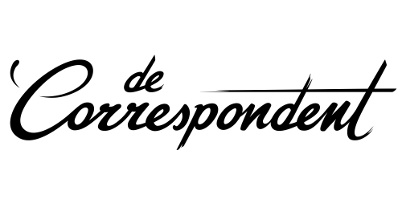](https://decorrespondent.nl/)](https://decorrespondent.nl) **29 januari 2020**

Afgelopen zomer interviewde ik zeven wetenschappers over de stijgende zeespiegel. En laat ik eerlijk zijn: ik schrok me rot. De dreiging van klimaatverandering is veel groter voor Nederland dan de meeste mensen zich realiseren.

**Een brief aan alle Nederlanders: Klimaatverandering bedreigt het voortbestaan van ons land**

Correspondent Vooruitgang [Rutger Bregman](https://decorrespondent.nl/rutgerbregman)

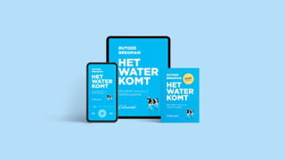 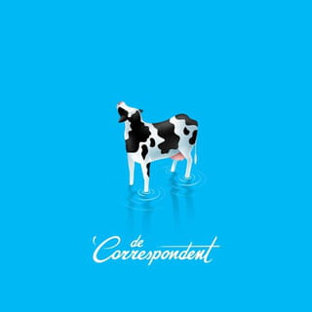

Beste landgenoot,

Als er nu één verhaal verteld moet worden, dan is dat het verhaal van Johan van Veen. Ingenieur. Vader van het Deltaplan. Een van de grootste Nederlanders aller tijden.

En vrijwel niemand die hem kent.

In het Groningse plaatsje Uithuizermeeden is een klein monument voor hem opgericht. Een grauwe buste die nauwelijks op hem lijkt,

[Bekijk hier de buste van Johan van Veen.](http://www.staatineemsdelta.nl/2188/buste-drir-johan-van-veen) tussen een parkeerplaats en een supermarkt (‘een van de lelijkste plekken van Nederland’, aldus Johans biograaf). Hij noemde zichzelf ‘dr. Cassandra’, naar de Griekse prinses die wist dat Troje zou vallen, maar door niemand werd geloofd.

Johan van Veen was een ambtenaar bij Rijkswaterstaat en voorspelde de Watersnoodramp van 1953. Niet één keer, maar twintig jaar lang. ‘Ja, dit kan in Nederland, want ze begrijpen er niets van’, had hij in 1952 nog tegen een journalist van Elsevier gezegd. De hoofdredacteur schrapte het interview toen uit het blad. ‘Paniekzaaierij’, vond hij het.

Het verhaal van Johan is het verhaal van Nederland. Een verhaal van een klein land aan de Noordzee, dat eigenlijk al in de golven zou moeten zijn verdwenen. Een land waar je je kop niet boven het maaiveld uit moet steken, en waar onbeleefdheid tot deugd is verheven. Een land van kleine kruideniers die klagen en zeiken, zeuren en mekkeren, die ‘lukt niet’, ‘mag niet’ en ‘kan niet’ blijven roepen, totdat ze zelf – ineens – het onmogelijke doen.

Maar daar is dan wel eerst een ramp voor nodig.



31 januari 1953. Het weerbericht uit De Bilt voorspelt weinig bijzonders: ‘Zwaarbewolkt met regen, krachtige, af en toe harde wind tussen zuidwest en zuid.’ Een winters dagje. Lekker binnenblijven dus.

Gezinnen in heel Nederland kruipen voor de kachel en stemmen af op De familie Doorsnee, het radiohoorspel van Annie M.G. Schmidt. ’s Avonds is het ook gezellig in café Honkoop, de dorpskroeg van Nieuwerkerk aan den IJssel. Er wordt gelachen, gedronken en gedanst – totdat iemand de kroeg binnenstormt.

Het water. Het water staat te hoog. Nieuwerkerk ligt achter Schielands Hoge Zeedijk, die al eeuwen de inwoners van de polder beschermt. Die polder ligt bijna 7 meter onder de zeespiegel, en erachter wonen meer dan drie miljoen mensen, van Gouda tot Den Haag, van Rotterdam tot Leiden.

Als deze dijk het begeeft, verdrinkt half Holland.

Burgemeester Jaap Vogelaar laat de noodklokken van Nieuwerkerk luiden. Hij roept de gasten van café Honkoop op zo veel mogelijk zandzakken te halen. Zelf rent hij in het pikkedonker langs de rivier en schreeuwt waar de dijk moet worden verstevigd. Tientallen mannen komen in actie. Maar als ze voelen dat hun laarzen wegzakken, zien dat het water over de rand klotst en beseffen dat de dijk het ieder moment kan begeven, hollen velen weer terug.

Ondertussen blijft het water stijgen. Regen, sneeuw en hagel komen met bakken uit de hemel, en een snoeiharde noordwestenwind stuwt het water op. Op sommige plekken spoelen hele stukken van de binnendijk weg. En dan gebeurt het. Om half zes ’s ochtends ziet hulpmachinist H. Kleijbeuker een stuk dijk instorten van maar liefst 15 meter. Het water buldert de polder in, steil naar beneden. In de richting van de Randstad.

Op dat moment is schipper Arie Evegroen aan boord van zijn schuit de Twee Gebroeders. Hij heeft die avond aangelegd bij Nieuwerkerk, in de hoop dat zijn schip daar veilig is. Maar ineens verschijnt de burgemeester. Door het kabaal van de storm schreeuwt hij dat Evegroen zijn schip, van 18 meter lang, naar de dijk moet varen om het gat te dichten.

Evegroen weigert. Hij is doodsbang. Straks duikt hij nog met vaartuig en al de polder in, meters naar beneden. Maar als de burgemeester zijn schip vordert, ‘in naam der Koningin’, gaat de schipper alsnog overstag.

Het is een wanhopig plan.

‘Als je honderd keer zo’n stunt uithaalt met een schip in een dijkgat, gaat het 99 keer mis’, zal de ingenieur van het hoogheemraadschap Schieland later zeggen. Maar tijd om te twijfelen is er niet. Evegroen vaart de wilde rivier op en zet zijn schip met de kop dwars op de dijk. Dan begint hij met draaiende schroef naar het gat te zwenken. Als een sluisdeur draait zijn schip ervoor en zuigt het zich – door de enorme stroming – de dijk in. Het is alsof de Twee Gebroeders gemaakt is voor deze actie. Het had geen meter korter moeten zijn.

De schipper kan het zelf ook nauwelijks geloven: het gat in de dijk is gedicht. Zo kan het gebeuren dat Arie Evegroen de geschiedenis ingaat als de ‘redder van Holland’. Zelf moet hij niets hebben van die eretitel. ‘Mijn schuit was in de buurt’, vertelt hij naderhand, ‘en niemand anders kon het doen.’

In de nacht van 1 februari 1953 braken de dijken op meer dan vijfhonderd plaatsen in Nederland. Een gebied van 129.000 hectare overstroomde, waaronder bijna heel Zeeland. Duizenden woningen en boerderijen werden verwoest, 100.000 mensen sloegen op de vlucht en 1.836 Nederlanders kwamen om.

Maar het had nog veel erger kunnen zijn. Die eerste dag van februari was het springtij laag, waren de windsnelheden niet uitzonderlijk en stroomde er relatief weinig water door de Rijn en de Maas. ‘Voor die tijd van het jaar had het peil zeker een meter hoger moeten staan’, zei de Elsevier-journalist wiens interview met Johan van Veen in 1952 was geschrapt. ‘Als dat zo was geweest, dan was alles verzopen.’

Nu hadden de rivieren een groot deel van het zeewater kunnen opvangen.

Direct na de ramp liet Johan, hoofd van de Studiedienst van Rijkswaterstaat, uitzoeken wat er was gebeurd als schipper Arie Evegroen had gefaald. Het antwoord: dan zou het gat in Schielands Hoge Zeedijk zijn uitgescheurd. Dan had niemand de bres nog kunnen dichten. Na een week zou een groot deel van Zuid-Holland, het laagste deel van Nederland, zijn ondergelopen. Na 26 dagen zou het water de buitenwijken van Amsterdam hebben bereikt.

‘De overstroming, de overstroming! Ik kan nergens anders meer aan denken of iets anders doen’, schreef Johan een paar weken na de ramp aan een Britse vriend. ‘Ik weet hoe dicht heel Holland bij zijn totale ondergang was. Niet een kameel, maar een hele kudde olifanten ging door het oog van de naald. Het is werkelijk ongelooflijk dat centraal Holland nog steeds bestaat.’

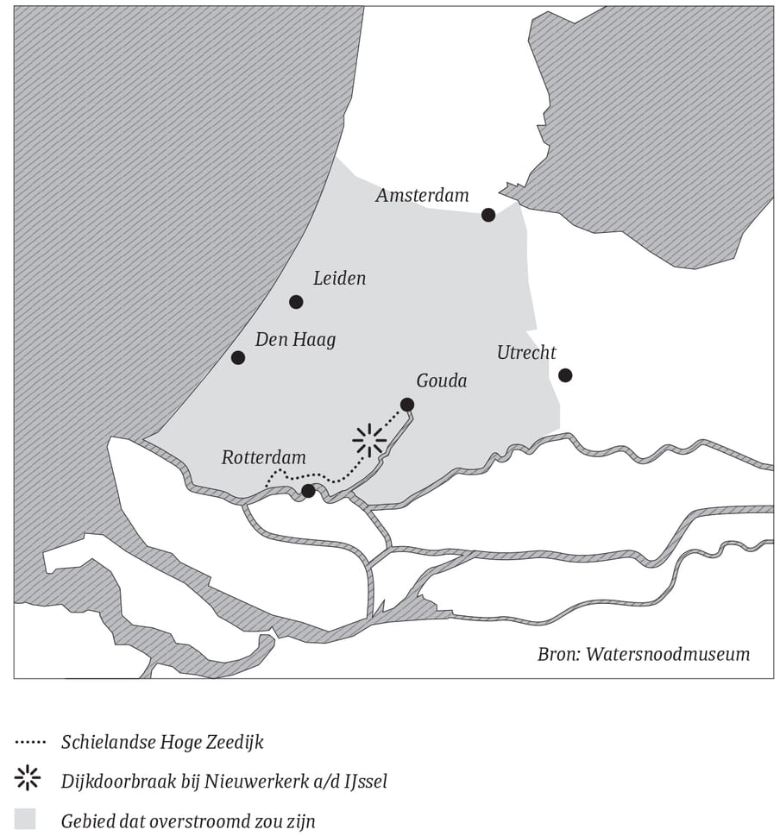



Klimaatverandering is een onderwerp dat vaak abstract blijft. Een aarde van 4 graden warmer in 2100, is dat erg? Het klinkt niet heel erg. Een zeespiegel van 3 meter hoger, is dat veel? Het vóélt niet als veel.

Laat ik de dreiging dus wat duidelijker beschrijven.

Het voortbestaan van Nederland staat op het spel.

Er is een kans dat onze kinderen afscheid moeten nemen van steden als Den Haag en Delft, Rotterdam en Amsterdam, Leiden en Haarlem. Eeuwen aan erfgoed, cultuur en geschiedenis zullen dan verloren gaan. Dat zeg ik niet, dat zeggen de wetenschappelijke nazaten van ingenieur Johan van Veen. Wie het werk bestudeert van deze experts hoeft niet lang te zoeken naar één dr. Cassandra. Er is nu een leger aan Cassandra’s.

Voor dit verhaal interviewde ik zeven Nederlandse wetenschappers. Zeven experts op het gebied van de zeespiegel.

En ik was verbijsterd over hoe openhartig zij spreken over het scenario waarin we grote delen van Nederland moeten opgeven.

‘Als je nu kinderen krijgt’, stelt Maarten Kleinhans, hoogleraar fysische geografie aan de Universiteit Utrecht, ‘dan heb je het over mensen die mogelijkerwijs hun land aan het verliezen zijn. Die straks geen Nederlander meer zijn, omdat er geen Nederland meer is. Dáár hebben we het over.’

Geograaf Kim Cohen, een collega van Kleinhans, vreest hetzelfde. ‘Ik denk dat we 2 meter zeespiegelstijging aankunnen in Nederland. Maar als het 3, 4 of 5 meter wordt, dan vraag ik het me af. De maatregelen die we dan zouden moeten nemen, zijn draconisch. Ik denk dat we dan al beginnen met het opgeven van steden.’

Lange tijd werd voor het jaar 2100 een zeespiegelstijging van maximaal 85 centimeter verwacht.

Maar in de afgelopen jaren komen de voorspellingen steeds hoger uit. Rekende het KNMI tien jaar geleden nog in decimeters, nu gaat het over meters. Als de wereld niet snel genoeg de uitstoot van broeikasgassen inperkt, kunnen we in 2100 op een bijna 3 meter hogere zeespiegel uitkomen. Nog een eeuw later kan dat 5 tot 8 meter zijn.

Maarten Kleinhans: ‘Ik vind dat heel eng. Ik vind dat echt heel eng. Zonder me met hem te willen meten, voel ik me in Van Veens rol als dr. Cassandra gedrukt. Ik merk bij veel collega’s die in het vak zitten, bijvoorbeeld de ijskaponderzoekers, een soort van moedeloosheid. Wij wetenschappers vertellen al jaren dat dit eraan zit te komen, en nog steeds wil de wereld niet fatsoenlijk luisteren.’

Een van die ijskaponderzoekers is Michiel van den Broeke, hoogleraar polaire meteorologie aan de Universiteit Utrecht. Als ik hem de woorden van Kleinhans voorleg, is het even stil aan de andere kant van de lijn. ‘Kijk’, begint hij, ‘Maarten is een fantastische collega. Maar hij is ook heel uitgesproken. Ik heb voor mezelf besloten dat ik niet meega in het koor van mensen die zeggen: we worden niet gehoord, er gebeurt niets. Je moet de rol van de wetenschap scheiden van die van beleidsmakers.’

In juni 2018 was Van den Broeke de co-auteur van een baanbrekend artikel in het tijdschrift Nature, waaruit bleek dat het ijs op de Zuidpool veel sneller smelt dan eerder gedacht. In het afgelopen decennium zelfs drie keer zo snel als daarvoor.

Het was slecht nieuws voor Nederland. Smeltend landijs betekent sowieso een hogere zeespiegel, en warmer water zet ook nog eens uit. Bovendien is Nederland éxtra gevoelig voor het smelten van de Zuidpool.

Dat zit zo: de zwaartekracht van de kilometers dikke ijskap trekt gigantische hoeveelheden water aan. Die aantrekkingskracht is zo groot dat het water schuin tegen het ijs staat, als een enorme berg van water. Als de ijskap smelt, neemt de aantrekkingskracht af, zakt het water bij de Zuidpool en wipwapt de zee aan de noordkant van de wereld omhoog.

Bij ons dus.

Van den Broeke benadrukt dat de onzekerheden in de wetenschappelijke modellen groot zijn, vooral als het gaat om de snelheid van de toekomstige zeespiegelstijging. Maar de risico’s zijn ook groot. Roderik van de Wal, hoogleraar Sea Level Change and Coastal Impacts aan de Universiteit Utrecht, maakt zich het meest zorgen over de ‘tipping points’ – momenten waarop de gletsjers op de Zuidpool zo instabiel zijn dat er geen houden meer aan is, wat we ook doen. ‘We weten niet precies waar deze punten liggen, maar ze zouden al in de komende twintig jaar bereikt kunnen worden.’

Als we zo’n kantelpunt bereiken, zal de zeespiegel meters stijgen. Hoe dan ook. Geograaf Kim Cohen schetste een kaart van ons land in 2300, als we de strijd tegen het water zouden hebben verloren.

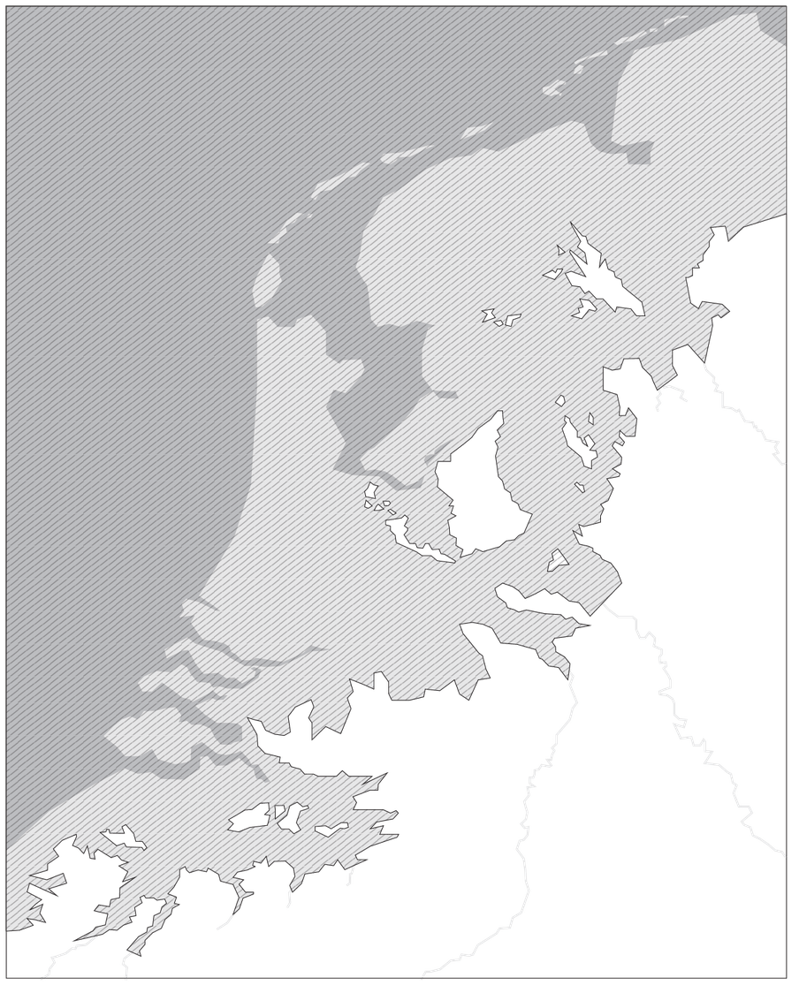

Toen ik deze kaart voor het eerst zag, moest ik denken aan de oude woorden van Johan van Veen: ‘Eens zullen we dit land met een zucht van verlichting aan de golven prijsgeven.’



De man die zichzelf dr. Cassandra noemde, was altijd al een einzelgänger.

Als student in Delft wilde Johan geen lid worden van een studentenvereniging. Hij had weinig vrienden en liep rond in ongestreken overhemden en rafelige jasjes. Bij zijn werkgever Rijkswaterstaat liep hij een keer verstrooid binnen, toen een collega riep: ‘Meneer Van Veen, u heeft geen sokken aan!’

Het liefst was Johan in zijn eentje bij het water, op onderzoek uit. ‘Zoeken en meten’ was zijn motto. Voor zijn proefschrift liep hij de hele Engelse kust bij Kent af, en sprak hij met vijftig bewoners (‘havenmeesters, visschers, vuurtorenwachters, ouden van dagen’). Zo kwam hij erachter dat de vuurtoren van South Foreland sinds 1793 maar liefst 10 meter dichter bij de afgrond was komen te staan.

Als hoofd van de Studiedienst van Rijkswaterstaat was Johan altijd aan het werk. ’s Avonds. ’s Nachts. In het weekend. Maar dat wilde niet zeggen dat zijn superieuren blij met hem waren. De stugge Groninger had – zacht uitgedrukt – een probleem met gezag. Tijdens de Duitse bezetting vond Johan het bijvoorbeeld leuk om met zijn kajuitjacht, met knaloranje gordijnen, langs de bezetter heen en weer te varen. Als hij ging lunchen, stalde hij zijn oranje servies breed uit op het dek.

Diplomatieke gaven had Johan al helemaal niet. Hij had geen geduld voor mensen die dommer waren dan hij, en dat waren er nogal wat. Tijdens een congres brieste hij eens tegen de directeur-generaal van Rijkswaterstaat: ‘Mijnheer, u begrijpt er zó volledig niets van, dat het mij onmogelijk is u te antwoorden.’

In juni 1946 overhandigde Johan nog een dik rapport aan die directeur over de slechte staat van de Zeeuwse dijken. De beste man pakte het zwijgend aan, liep naar de boekenkast, zette het erin, deed de kast op slot, en gaf Johan te kennen dat hij kon inrukken.

(In januari 1948 besprak Johan de situatie met zijn huisarts. ‘Ik wilde hem vragen of hij wat vergif aan de directeur-generaal van Rijkswaterstaat kon geven’, schreef hij later in zijn dagboek, ‘want dat zou mij het meest hebben geholpen.’)

In het buitenland werd Johan steeds bekender. Zijn onderzoeken werden overal gelezen en waterbouwkundigen van over de hele wereld kwamen naar Den Haag voor zijn advies. Maar in eigen land had Johan weinig fans. Hij werd weggezet als paniekzaaier. Zo schreef de minister van Waterstaat in antwoord op Kamervragen ‘dat men volstrekt niet ongerust hoeft te zijn over de vraag [...] of men op zekeren dag wakker zou worden en zou moeten ervaren, dat de waterspiegel boven den dijk zou zijn gestegen’.

In werkelijkheid werd de situatie alleen maar ernstiger. Tijdens de Tweede Wereldoorlog waren de toch al krakkemikkige dijken beschadigd door bombardementen van de geallieerden. Her en der werden wel wat herstelwerkzaamheden verricht, maar het waterbeheer bleef versnipperd over 263 instanties.

Veel waterschappen hadden te weinig geld en de bureaucratie was gekmakend. Johan maakte een spotdicht op de ambtenarij:

Heer, geef dat wij deze dag tot geen beslissing moge komen, noch dat eenige verantwoordelijkheid ons deel moge zijn, maar dat wij door al ons doen en laten zoo geleid moge worden, dat geheel nieuwe en volkomen onnoodige instanties worden geschapen.

Al die tijd waarschuwde dr. Cassandra dat er veel zwaardere maatregelen nodig waren om Nederland te beschermen tegen de volgende stormvloed. Een storm die hoe dan ook zou komen – de vraag was wanneer.

In deze jaren maakte Johan zelfs een ambitieus plan voor het afsluiten van onze riviermonden, met enorme dammen zoals de wereld nog nooit had gezien. Het eindresultaat, een heus Deltaplan, lag op 29 januari 1953 op het bureau van Jacob Algera, de minister van Verkeer en Waterstaat.

48 uur later braken de dijken.



Hoe kon Johan zien waar anderen blind voor waren?

Eén ding speelde ongetwijfeld mee: zijn historisch besef. De ingenieur wist dat Nederland door talloze stormvloeden was getroffen. Gemiddeld zestien per eeuw.

Zo raasde het water in 1170 al over de duinen bij Den Helder, waardoor Texel afscheurde van het vasteland. Tijdens de Allerheiligenvloed van 1570 kwamen minstens 20.000 mensen om en werd de helft van Egmond aan Zee weggespoeld. Na de watersnood van 1808 vroeg koning Lodewijk Napoleon zich nog af of het niet te duur was om Zeeland te behouden.

Van deze geschiedenis, onze eeuwige strijd tegen het water, wist Johan alles af. De oudste politieke organen van ons land zijn niet toevallig de waterschappen, en de oudste bestuurders de dijkgraven. In de vijftiende eeuw vonden we de poldermolen uit om water weg te pompen. In de achttiende eeuw verrees het molencomplex bij Kinderdijk, met twintig windmolens die 50.000 liter water per minuut konden verstouwen.

Uiteindelijk legden we maar liefst vierduizend polders droog, waardoor nu een kwart van ons land onder zeeniveau ligt. En na de stormvloed van 1916 bouwden we de Afsluitdijk, die Noord-Nederland sindsdien beschermt.

Maar Nederlanders zijn vergeetachtig, wist Johan ook. Had de zee zich weer een tijdje koest gehouden, dan klonken altijd weer die oude bezwaren. Lukt niet. Mag niet. Kan niet. ‘Het probleem van Nederlanders is dat ze zichzelf zo wegcijferen, zo bescheiden zijn,’ schreef Johan, ‘dat ze hun eigen geschiedenis niet meer geloven.’

Alles veranderde na 1 februari 1953.

In de maanden na de ramp werden de gaten in de dijken razendsnel gedicht. Toen op 6 november de laatste dijk bij Ouwerkerk op Schouwen-Duiveland was hersteld, ging in heel Nederland de vlag uit.

Het saamhorigheidsgevoel was enorm. Naar zondebokken werd niet gezocht (veel Nederlanders dachten dat de ramp de wil van God was). Maar het besef dat die ene ingenieur Van Veen gelijk had gehad, drong wel door. Mensen fluisterden achter zijn rug: ‘Weet je dat hij dr. Cassandra wordt genoemd?’

Ineens wilde iedereen alles weten van het megalomane plan dat Johan slechts twee dagen voor de ramp had voorgesteld aan de minister. Ineens verstomde het ‘lukt niet’, ‘mag niet’ en ‘kan niet’, en begon Nederland aan het grootste infrastructurele project uit zijn geschiedenis.

Toen de wet voor de Deltawerken op 5 november 1957 werd aangenomen door de Tweede Kamer was de bouw zelfs al begonnen. Buitenlandse journalisten verbaasden zich over de Hollandse daadkracht. ‘Wat die krankzinnige ingenieurs nu voorstellen’, schreef The Saturday Evening Post, ‘is een Maginotlinie van drie nieuwe dammen [...]. Dit concept doet al een tijdje de ronde. Maar, zoals een Nederlander zei: “We moesten eerst kwaad worden om te vergeten dat het onmogelijk was.”’

De kop boven het artikel? ‘The Dutch Strike Back Against the Sea’.

De kosten van de Deltawerken werden geraamd op 3,3 miljard gulden, wat overeenkwam met 20 procent van het bbp van 1958 (omgerekend zou het nu 140 miljard euro zijn geweest). In werkelijkheid werden ze nog veel duurder.

In de jaren zestig ontstond namelijk ophef over het afsluiten van de Oosterschelde. Milieubeschermers vreesden voor de vissen, en vissers vreesden voor hun baan.

Uiteindelijk werd er gepolderd. De Oosterscheldekering werd een doorlaatbare dam: een nooit eerder vertoonde (en peperdure) constructie.

Tot eind jaren vijftig werd Nederland nog als een saai en ouderwets landje gezien, maar die tijd was voorbij. ‘The Dutch have stopped being dull’, schreef een Britse journalist in 1967 over het land van Cruijff, de provo’s en de Deltawerken.

Johan van Veen werd uitgeroepen tot ‘master of the floods’ en Amerikaanse ingenieurs verhieven onze Deltawerken tot een van de zeven moderne wereldwonderen.

Maar in eigen land was Johan nog steeds niet populair. Nederlanders houden niet van helden. We vinden maar weinig dingen zo verdacht als succes, en als je dan toch succesvol moet zijn, hou het dan alsjeblieft voor je.

Dat ging Johan prima af. Hij hield niet van opzichtige complimentjes. Hij wantrouwde de buitenlandse journalisten, die toch niets van onze geschiedenis begrepen.

Niet toevallig straalden ook de Deltawerken deze Hollandse nuchterheid uit. De bedieningsgebouwen werden grauw en functioneel. Amerikanen hadden er pompeuze monumenten naast gezet. Fransen hadden er plechtige spreuken op geschilderd. Maar wij? Wij hielden het bij het water, de wind en het beton.

En vervolgens vergaten we ons wereldwonder. Tegenwoordig zijn vooral buitenlanders onder de indruk van de Oosterscheldekering met haar 65 pijlers die elk zo groot zijn als een kathedraal, en de Maeslantkering met haar twee bewegende Eiffeltorens en de grootste kogelgewrichten ter wereld.

Wij Nederlanders hebben minder interesse. De informatieborden bij de Haringvlietdam zijn versleten, de letters eraf gevallen. Op Neeltje Jans, het werkeiland in de Oosterscheldekering, staat een pretpark dat is verkocht aan een Spaanse multinational.

Ook Johan van Veen, de vader van het Deltaplan, is vrijwel vergeten. Er is geen dam, geen brug en geen dijk naar hem vernoemd. De kast met Johans oeuvre stond jaren te verstoffen bij Rijkswaterstaat en is inmiddels weggegooid. ‘Die kast bevatte de voorgeschiedenis van de Deltawerken’, vertelt historicus Willem van der Ham me, die een indrukwekkende biografie van Johan van Veen schreef. ‘Ze was nationaal erfgoed, maar is nu verdwenen.’



Ondertussen stijgt de zeespiegel door. Zelfs als alle landen hun beloftes nakomen, en het lukt om de opwarming van de aarde tot 2 graden te beperken, dan nóg lopen we volgens het KNMI risico op een 2 meter hogere zeespiegel in 2100. Als de aarde sterker opwarmt (tot 4 graden in 2100), dan halen we die 2 meter vrijwel zeker, en kunnen we in 2200 uitkomen op 5 tot 8 meter.

Om je een idee te geven: de Deltawerken zijn berekend op een stijging van 40 centimeter.

De uitdaging waar Nederland voor staat is, kortom, van ongekende omvang. Bijna 70 procent van onze bevolking woont in overstromingsgevoelig gebied, en dat aandeel neemt alleen maar toe.

De Randstad – waar meer dan acht miljoen mensen wonen – is een enorme badkuip die ieder jaar verder wegzakt, terwijl het water stijgt.

‘De modellen gaan er nu van uit dat het rond 2050 echt gaat beginnen’, vertelt Marjolijn Haasnoot, onderzoeker waterbeheer. ‘Mijn kinderen zijn dan even oud als ik nu. Het is helemaal niet zo ver weg als we denken.’

Alle experts die ik spreek, denken dat we een stijging tot 2 meter aankunnen, mits we extreme maatregelen nemen waarbij het huidige Deltaprogramma verbleekt.

Dan bouwen we de grootste gemalen ter wereld.

Dan pompen we 24 uur per dag, zeven dagen per week het water uit onze lage rivieren de hoge zee in.

Dan hebben we 25 keer zo veel zand nodig om de kust te versterken.

Dan zal een vloot van baggerschepen permanent in de Noordzee liggen om het zand steeds weer de kust op te spuiten.

En dat zou nog maar het begin zijn. Als de aarde meer dan 2 graden opwarmt, zal de zeespiegel verder stijgen en moeten we nog groter denken.

Johan van Veen dacht al aan een gigantische dam, van Noorwegen tot Engeland. Anderen hebben het over een enorme zeewering van Noord-Frankrijk tot Denemarken.

Of zoiets zal lukken? De meningen verschillen. ‘Ik denk dat we nog eerder kieuwen krijgen’, merkt geograaf Maarten Kleinhans droogjes op.

De Utrechtse professor hoort bij de Cassandra’s die denken dat het afgelopen is als de zeespiegel meer dan 2 meter stijgt. ‘Alleen bij de technische opleidingen in bijvoorbeeld Delft zul je mensen vinden die denken dat we het dan nog redden. Van die types die geloven in de maakbare wereld.’

En dus besluit ik die types eens te bellen.

Bas Jonkman is een van de jongste hoogleraren van de TU Delft. Dat blijkt geen toeval: de veertigers en de vijftigers zijn slecht vertegenwoordigd in de waterbouwkunde. Jonkman: ‘Zij gingen naar de ict, het projectmanagement, de banken. Daar viel ook veel meer te verdienen.’

Waar ingenieurs eerst droomden van bruggen en dammen, maakten ze nu ingewikkelde financiële producten, of de algoritmes achter internetreclames. Maar inmiddels lijkt het tij te keren. Jonkman vertegenwoordigt een nieuwe generatie ingenieurs, die weer dingen wil maken. ‘Als ik nu naar mijn studenten kijk, zie ik dat het merendeel in het vak blijft.’

Het is moeilijk om geen energie te krijgen van Jonkmans spervuur aan ideeën en plannen. De Delftse professor benadrukt dat er veel mogelijk is, óók als de zeespiegel meer dan 2 meter stijgt. We kunnen, bijvoorbeeld, zelf de aanval inzetten.

Dan spuiten we eerst een paar eilanden op om de golven vast wat te breken. Die eilanden plempen we vol met windmolens, of eventueel verplaatsen we Schiphol naar zee. Als het water dan nog verder stijgt, verbinden we de eilanden met één grote ringdijk, waardoor een binnenmeer voor de kust van Scheveningen ontstaat.

De gevolgen van zo’n plan zullen, toegegeven, niet mals zijn voor het zeeleven. (Onder ecologen gaat het gezegde dat Nederland twee milieurampen heeft gekend: de Afsluitdijk en de Deltawerken.) Maar Jonkman laat zich niet uit het veld slaan door die kritiek. De natuur is dynamisch, en kan zich ook weer herstellen. ‘Ik ben gewend in oplossingen te denken, niet in problemen.’

Ondertussen staat één ding als een paal boven water. Hoe sterk de ecologen en ingenieurs ook van mening verschillen, over het belangrijkste zijn ze het eens. We moeten, koste wat kost, voorkomen dat we überhaupt te maken krijgen met een zeespiegelstijging van meer dan 2 meter. En daarvoor moeten we – wereldwijd – de uitstoot van broeikasgassen zo snel mogelijk naar nul brengen.

De Nieuwe Deltawerken bestaan niet alleen uit dammen en dijken, bruggen en eilanden. Het Deltaplan van onze tijd gaat óók over zonnepanelen en windmolens, flitstreinen en megabatterijen.

Dit besef lijkt eindelijk doorgedrongen tot Den Haag. Op 28 mei 2019 werd de Klimaatwet aangenomen door de Eerste Kamer.

[Hier vind je de volledige tekst van de Klimaatwet.](https://wetten.overheid.nl/BWBR0042394/2020-01-01) In 2030, zo hebben we afgesproken, stoten we 49 procent minder broeikasgassen uit ten opzichte van 1990. In 2050 minstens 95 procent.

Is dat veel? Is dat snel?

Laat ik de uitdaging wat concreter maken.

Acht miljoen gebouwen moeten van het gas af, negen miljoen auto’s moeten op stroom of waterstof gaan rijden, het elektriciteitsnet moet minstens drie keer zo zwaar worden, een kwart van de Noordzee moet worden volgebouwd met windmolens, 75 miljoen zonnepanelen moeten worden aangesloten, 100.000 hectare bos moet worden aangeplant, en we hebben tig technologieën nodig die nog niet eens zijn uitgevonden.

Dit wordt de grootste verbouwing van ons land. Ooit.

In Nederland kruideniersland wordt nu nog gesoebat over de kosten van deze revolutie. Dan roept een politicus dat het wel 1.000 miljard euro kan zijn.

Journalisten factchecken dat cijfer en komen uit op een kleiner bedrag van 500 tot 700 miljard euro.

Maar vergis je niet: ook dat is krankzinnig. Dan hebben we het over 70 tot 100 procent van het bruto binnenlands product (bbp).

Vijf keer zo veel als de Deltawerken.

Natuurlijk zullen veel technieken goedkoper worden als we ze grootschalig inzetten. Natuurlijk kunnen we de kosten uitsmeren over dertig jaar, wat betekent dat de jaarlijkse kosten ‘slechts’ 3 procent van het bbp zullen bedragen (evenveel als we nu uitgeven aan vakanties).

Maar toch. Als mensen zeggen: ‘Die energietransitie wordt peperduur’, dan hebben ze gelijk. Natuurlijk wordt ze peperduur. Wat hadden we anders gedacht? Sinds 1953 hebben we niet voor zo’n uitdaging gestaan. Het is alle hens aan dek.

Onder de dijkgraven van Holland is er een oud gezegde: ‘Geef ons heden ons dagelijks brood, en af en toe een watersnood.’

En inderdaad, er wás steeds een ramp nodig om ons wakker te schudden.In 1916 moest eerst Noord-Nederland onderlopen voordat we begonnen aan de bouw van de Afsluitdijk. In 1953 moest eerst Zuid-Nederland verdrinken voordat we begonnen aan de bouw van de Deltawerken.

Dus moet het nu weer misgaan? Moet het water oprukken tot de Veluwe voordat we stoppen met gemiep over dure warmtepompen en lelijke windmolens? Zullen we dan pas beseffen dat we een revolutie moeten doormaken, de totale economie moeten transformeren en een gidsland voor de rest van de wereld moeten zijn?

Eén ding is zeker: willen we ons land behouden, dan moeten we strijd leveren. Strijd tegen het water, en strijd tegen onszelf. Tegen onze eigen apathie. Tegen onze eigen zuinigheid.

Natuurlijk, aan de ene kant zijn we een volk van klagers en zeikers, zeurpieten en mopperaars. Een volk dat ziende blind kan zijn, zelfs als twintig jaar lang de waarheid onder onze neus wordt gewreven. (Het tijdschrift Elsevier, dat Johan van Veen in 1952 nog wegzette als ‘paniekzaaier’, rept nu over ‘de paniekfabriek van klimaatverandering’.)

Toch zijn we ook een volk dat boven zichzelf uit kan stijgen. Dat tot ongelofelijke dingen in staat is. Niet omdat we verlangen naar een voetstuk, een standbeeld of applaus van ons nageslacht – want dat krijgen we toch niet. In Nederland mag je blij zijn met een lelijk standbeeld tegenover een supermarkt.

Nee, we kunnen dit, omdat we een land van polderaars zijn. Omdat we water in land veranderen. Omdat God de wereld schiep, maar wij Nederland. Omdat onze toekomst, ook nu, in onze eigen handen ligt.

Rutger Bregman

Januari 2020, Houten (nu nog 2 meter boven NAP)

Het Normaal Amsterdams Peil (NAP) is de referentiehoogte die wordt gebruikt voor hoogtemetingen in Nederland. Een NAP-hoogte van 0 meter staat grofweg gelijk aan het gemiddelde zeeniveau van de Noordzee. Het NAP is zichtbaar gemaakt door ongeveer 35.000 bordjes op onder meer huizen, bruggen en viaducten. [Rijkswaterstaat: 'Normaal Amsterdams Peil (NAP)'](https://www.rijkswaterstaat.nl/zakelijk/open-data/normaal-amsterdams-peil/index.aspx)